1. Создать запрос на выборку сувениров по материалу

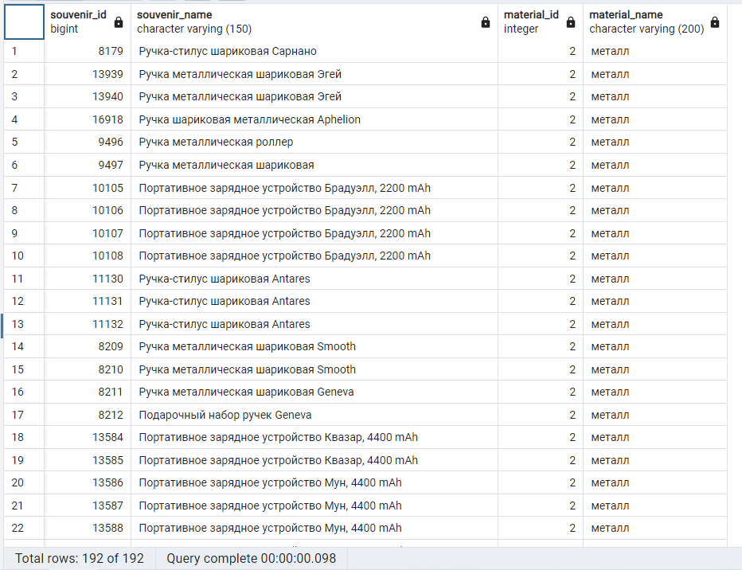

1. Создать запрос на выборку поставок сувениров за промежуток времени

1. Создать запрос на выборку сувениров по категориям и отсортировать по популярности от самого непопулярного

1. Создать запрос на выборку всех поставщиков, поставляющих категорию товара

1. Создать запрос на выборку поставок сувениров за промежуток времени и отсортировать по статусу

1. Создать объект для вывода категорий, в зависимости от выбранной

1. Создать объект для проверки правильности занесения данных в таблицу SouvenirsCategories

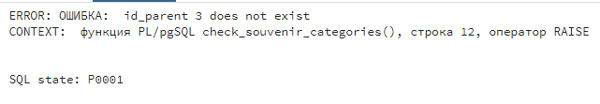

1. Создать объект оповещения пользователя при отсутствии поставок товаров, отсутствующих на складе или количество которых меньше чем 50 шт.

